Rédigé par : | Jeannot Dumaresq  Alexis Danylo
Révisé par : | Jeannot Dumaresq

Objectif / but de l’analyse
Cette procédure s’applique uniquement aux bouteilles d’hémocultures positives remplissant les conditions suivantes :
- • La bouteille a été ensemencée avec du sang, du liquide synovial (articulaire ou de bourse), ou du liquide pleural;
- La coloration de Gram révèle la présence non équivoque d’un morphotype bactérien unique.

Principe de la méthode / contexte / domaine d’application

Les bouteilles d’hémocultures positives avec une coloration de Gram homogène (un seul morphotype bactérien) sont traitées comme suit :
- Sous-culture sur 1 gélose chocolat supplémentaire avec 5 gouttes.
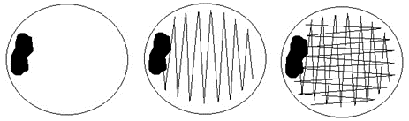
- Déposer les gouttes au même endroit dans l’équivalent d’un seul quadrant, et étaler sur l’ensemble de la gélose avec une anse stérile dans 2 sens perpendiculaires :
- Incuber les géloses dans une étuve à 35 ± 2°C.
- Pour les bactéries à Gram négatif :
- Procéder à l’identification rapide seulement pour une série d’hémoculture par jour.
- Après 2 heures d’incubation, seulement si un tapis de croissance bactérienne est visible, écouvillonner le centre de la gélose en faisant un passage (une strie) à l'aide d'une anse en plastique, anse qui est ensuite appliquée sur un puits d'une plaque VITEK MS. S'il n'y a aucun matériel visible sur le puits, un autre passage sur la gélose est effectué avant d'appliquer à nouveau l'anse sur le puits de la plaque VITEK MS. Cette étape est répétée, au besoin, jusqu'à ce que du matériel soit visible sur le puits.
- Si aucune croissance n’est visible ou si l’identification échoue à 2 reprises avec le VITEK MS après 2 heures d’incubation, répéter l’étape précédente après 4 heures d’incubation.
- Pour les bactéries à Gram positif :
- Procéder à l’identification pour chaque série d’hémoculture.
- Après 4 heures d’incubation, seulement si un tapis de croissance bactérienne est visible, écouvillonner le centre de la gélose en faisant un passage (une strie) à l'aide d'une anse en plastique, anse qui est ensuite appliquée sur un puits d'une plaque VITEK MS. S'il n'y a aucun matériel visible sur le puits, un autre passage sur la gélose est effectué avant d'appliquer à nouveau l'anse sur le puits de la plaque VITEK MS. Cette étape est répétée, au besoin, jusqu'à ce que du matériel soit visible sur le puits.
- Si aucune croissance n’est visible ou si l’identification échoue à 2 reprises avec le VITEK MS après 4 heures d’incubation, répéter l’étape précédente après 8 heures d’incubation.
- Si le résultat obtenu donne un degré de confiance inférieur à 99.9%, l’analyse est répétée une deuxième fois.
- S’assurer que le résultat obtenu concorde avec la coloration de Gram effectuée. Ne pas rapporter les résultats discordants et en aviser le microbiologiste de garde au laboratoire.
- Envoyer immédiatement par télécopie un rapport préliminaire avec le nom de l’espèce tel qu’il doit être rapporté selon la liste de correspondance des espèces, avec le message suivant : « Identification préliminaire; confirmation et antibiogramme à venir. »
- Aviser le microbiologiste de garde au laboratoire de toute discordance une fois l’identification définitive obtenue.

Précautions / mesures de sécurité

Situations où une bactérie comportant des risques pour le personnel de laboratoire doit être suspectée :
- Très petits coccobacilles Gram négatif qui ne montrent aucune croissance visible à l’œil nu sur la gélose chocolat après 4 heures d'incubation : sous une enceinte de sécurité biologique, il faut éliminer Brucella sp ou Francisella tularensis avant de procéder à l’identification par MALDI-TOF, en se référant au document du LSPQ "Suspicion de bactéries de groupe de risque 3 (GR3)", dont les fiches sont disponibles au laboratoire.
- Gros bacilles Gram positif ou Gram variable détectés après moins de 24 heures d'incubation dans la bouteille d’hémoculture : sous une enceinte de sécurité biologique, il faut éliminer Bacillus anthracis avant de procéder à l’identification par MALDI-TOF, en se référant au document du LSPQ "Suspicion de bactéries de groupe de risque 3 (GR3)", dont les fiches sont disponibles au laboratoire.
- Cocci Gram négatif ou Gram variable : la préparation des lames pour identification par MALDI-TOF doit s’effectuer sous une enceinte de sécurité biologique car il pourrait s’agir d’un isolat de Neisseria meningitidis.

Diffusion
Selon les procédures de votre laboratoire.

Versions
Versions | Date | Auteurs | Modifications
1.0 | 2019-01-24 | Jeannot Dumaresq  Alexis Danylo | Création
1.1 | 2019-05-28 | Jeannot Dumaresq | Ajout d’une section précautions/mesures de sécurité (section 3.1)

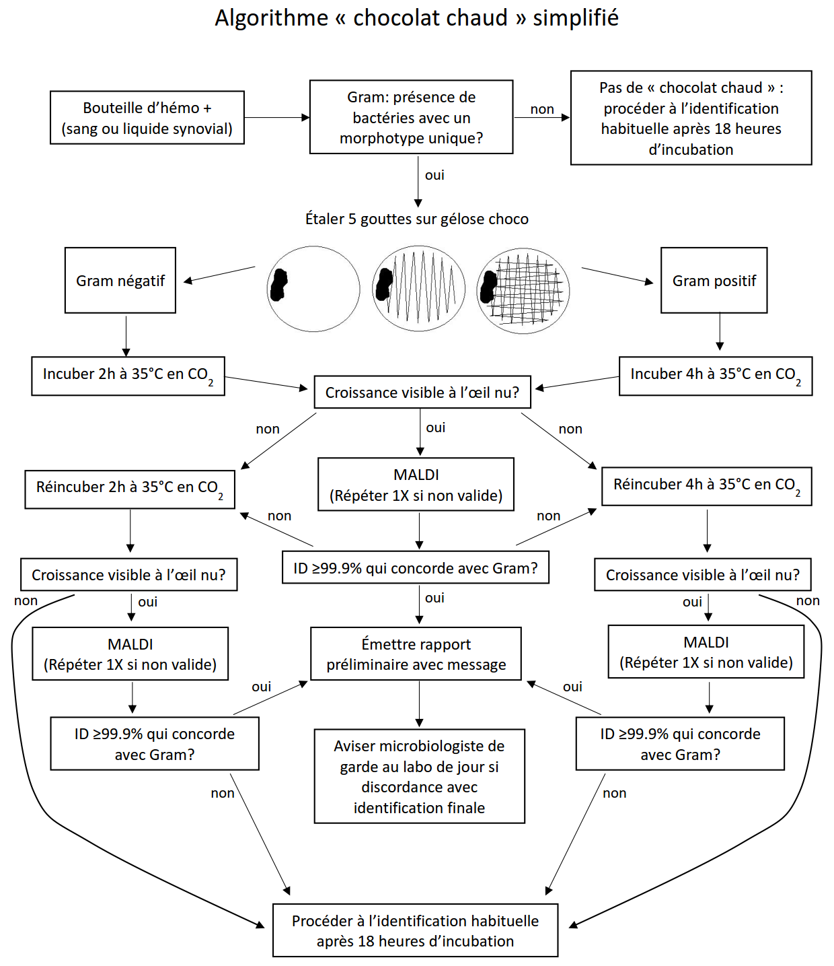
Algorithme

